**Trabajo Práctico: Medios Guiados**

**Alumno:** Lucas Damián Soria Gava

**Legajo:** 58156

**Cable UTP**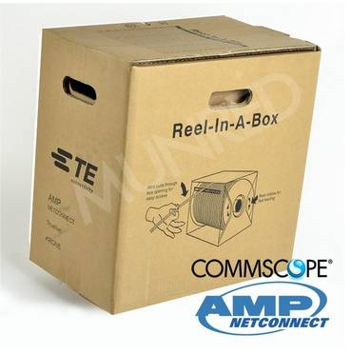

Tienda: https://munred.store/

Nombre del producto: Cable UTP Cat 6 x 305mts COMMSCOPE AMP

Precio: $15545.15 + IVA (ARS $)

Categoría: 6

Pares: 4

Marca: COMMSCOPE AMP NETCONNECT

Largo: 305 m ó 1000 ft

Temperatura de operación: -20 °C a +60 °C

Conector: RJ-45

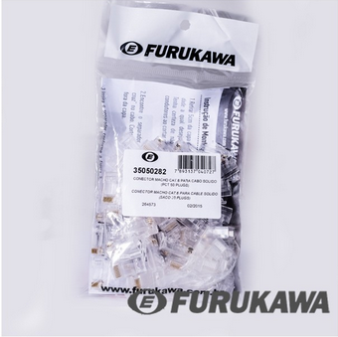

**RJ-45**

Tienda: https://munred.store/

Nombre del producto: Plug Macho RJ45 Cat 6 - Bolsa x 50 Unidades FURUKAWA

Precio: $3656.62 + IVA (ARS $)

Categoría: 6

Marca: Furukawa Electric

Temperatura de operación: -10°C hasta +60°C

**Cable Coaxil**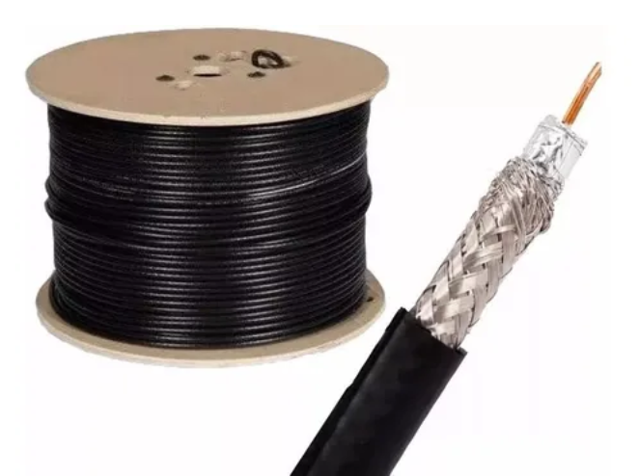

Tienda: http://www.todoconectores.com.ar/

Nombre de producto: Cable coaxil RG-6 Cabletech con portante x 305 mts

Precio: $14467 (ARS $)

Modelo: RG-6

Marca: Cabletech

Largo: 305 m

Conector: F

**F**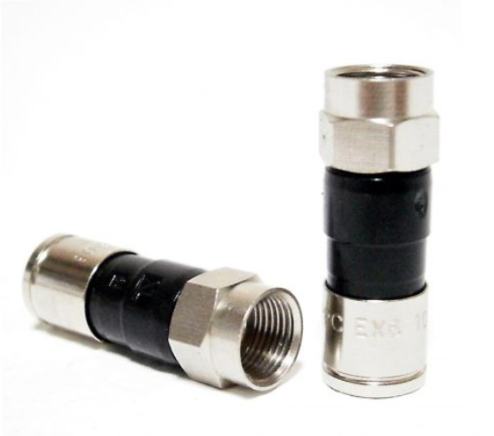

Tienda: http://www.todoconectores.com.ar/

Nombre del producto: Conector F-6 De Compresion Para Rg-6 Ppc X 50 Unidades

Precio: $2788 (ARS $)

Modelo: EX6PLUS

Marca: PPC

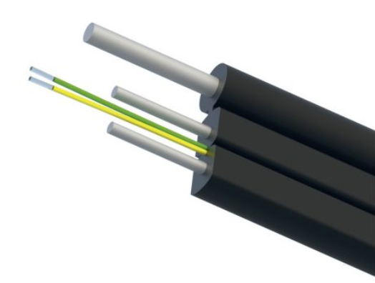

**Fibra Optica Monomodo**

Tienda: http://www.todoconectores.com.ar/

Nombre de producto: Fibra Óptica Drop Plana 1 Pelo C/ Tensor Acero Lszh Cabletech

Precio: $26225 (ARS $)

Fibras: 1 ó 2

Marca: Cabletech

Largo: 1 km

Temperatura de operación: -20°C a +65°C

Conector: sc

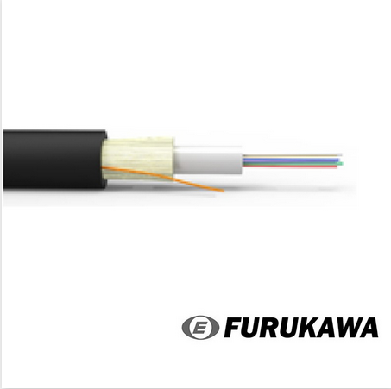

**Fibra Optica Multimodo**

Tienda: https://munred.store

Nombre de producto: Fibra OM2 50/125 4 hilos exterior FURUKAWA

Precio: $124.42 (ARS $) X metro

Fibras: 4

Marca: Furukawa

Conector: sc

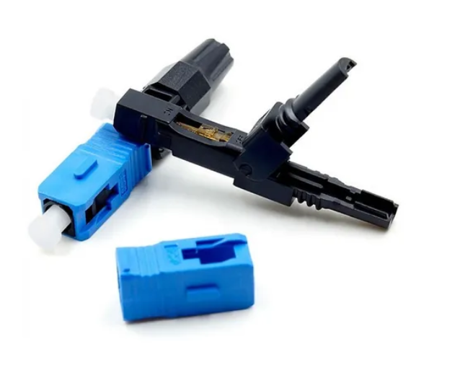

**SC**

Tienda: https://mercadolibre.com.ar

Nombre de producto: 30 Conectores Rapidos Sc/pc

Precio: $5000 (ARS $)

Marca: Transcom Technology Ltd.

Pérdida: <0.03dB